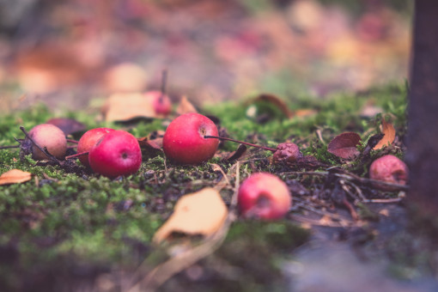

PŘÁTELSKÉ SETKÁNÍ SENIORŮ
PONDĚLÍ 30.ŘÍJNA OD 16.00 HOD.
NA OBECNÍM ÚŘADĚ

TĚŠÍME SE NA VÁS

